Рефлексивный отчет по одному уроку из серии последовательных уроков.
Урок "Охрана биосферы" в 9 классе является третьим уроком из серии последовательных уроков по теме "Биосфера", так как на первом уроке учащиеся ознакомились с основными понятиями по теме, на втором – применили знания для решения задач, это занятие строилось на самостоятельной работе учеников, начиная с выполнения творческого домашнего задания. Работая над проблемой «Использование приемов критического мышления на уроках биологии» воспользовалась методикой «Кейс» для реализации цели и задач урока. Необходимо определить правила безопасного проживания живого мира рядом с человеком, через выявления экологических проблем поселка Борки и их рациональных решений. Ведущим модулем является обучение критическому мышлению.
В начале урока для настраивания на работу выполнили упражнение "Гордиев узел". 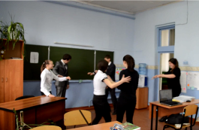 С закрытыми глазами необходимо сомкнуться друг с другом и образовать кольцо. Ученики, обсуждая цель этого упражнения, пришли к выводу, что оно позволяет не только настроиться на совместную работу, но и ощутить себя в роли незрячего человека. Данный тренинг позволил не только почувствовать в роли человека с ограниченными возможностями, но и поменять свое отношение к незрячим людям. На вопрос «Как вы относитесь к незрячим людям?», Андриан ответил «Уважаю за их мужество жить в мире зрячих людей и помогаю, когда встречаю на улице». Этот новый подход к обучению, позволяет не только настроить детей на работу, улучшить микроклимат в группе, но и благодаря рефлексивным вопросам способствует пониманию процесса обучения.
В отношении к природе мы часто становимся «слепыми», предпочитая закрывать глаза на то что творим, не понимая что пилим сук на котором сидим.
Для дальнейшей работы ученики объединились в пары по собственному желанию, как они выполняли домашнее задание. Так как задание было творческого характера, посчитала возможным сделать выбор по своим предпочтениям и техническим возможностям. Готовили фоторепортаж, отражающий экологические проблемы поселка Борки и поселка Солнечный, самостоятельно разделяли обязанности, выбирали, что им отражать в своем репортаже.
Определить тему помог прием "Ключевые понятия", извлекая ключевые понятия из термина "Биосфера" определили, что проблемы охраны биосферы не были нами рассмотрены, так ученики перешли к теме и сформулировали цели урока.
На этапе вызова ученики представляли свои фоторепортажи, освещающие экологические 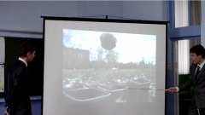проблемы нашего поселка. Ребята подготовились основательно, фотографии были подобранны по теме, причем не было совпадений, что говорит о творческом подходе в выполнении домашнего задания. Презентация работ прошла не так гладко, Максим и Андрей долго подбирала слова к фотографиям, это говорит о слабо развитой речи и недостаточности уделенного внимания подготовки комментариев. Выступление пары Юля и Алина поразило тем, что представлять её вышла Алина, которая в этом задании для меня раскрылась с другой стороны. Выступление Алины было четким, грамотным, все комментарии соответствовали увиденным проблемам на фотографиях. Причем она делала выводы и даже предлагала решения, хотя по заданию это не требовалось. В паре София и Айгерим, инициативу перехватила София, которое предложила другое видение проблемы, так как поселок Солнечный в экологическом плане более благополучный, чем Борки, она репортаж построила на демонстрации того, как жители не допускают появление проблем и заботятся о чистоте в своем поселке. Появление этих двух точек зрения на вопрос спровоцировало дискуссию о халатности и экологической безграмотности жителей, которая позволила более осмысленно подойти к решению проблемы. Здесь проявляется модуль использование информационно-коммуникативных технологий в обучении.
На этапе осмысления ученики работали с ресурсами Интернета, правовой документацией, экологическим бюллетенем Северо-Казахстанской области и в группах определяли правила экологической безопасности "Кодекс экологической этики поселка Борки". 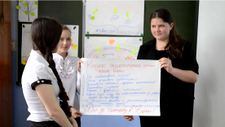 Ученики внесли много рациональных предложений. Внутри группы, возникали даже разногласия о необходимости большого количества субботников в школе, к разрешению которых они приходили самостоятельно, предложив назначать дежурный класс не только по школе, но и по прилегающей к школе территории. Для защиты и оценки работ группы поменялись постерами, им было предложено не только защитить чужую точку зрения, но и оценить её. Такая форма заинтересовала ребят, но и вызвала затруднения, так как требовала не только глубокого анализа, но и критического оценивания. На вопрос "Для чего выполнялось такое задание?", ученики ответили "Для глубокого понимания проблемы", "Для того, чтобы увидеть другую точку зрения", "Чтобы научиться доказывать". Это одно из заданий составляющих «Кейс» на развитие критического мышления.
На основе этих работ ребята выработали общие правила, распечатали, и повесели на двери, ворота домов, магазинов и школы. На следующий день почти все "Кодексы" сорвали, и остался только на школе. Пока мы не поймем, что Земля - наш ДОМ, а не наш дом - это ВСЕЛЕННАЯ, с места в плане решения экологических проблем мы не сдвинемся с мертвой точки.
На этапе рефлексии группам было предложено составить синквейн или сочинить стихотворение по теме "Охрана биосферы", для закрепления материала и возможности проявиться творческим способностям детей.
Работы групп:
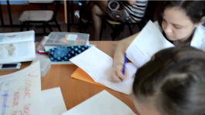Сказал мудрец лукаво:
"Природу береги!
Её дары бесценны - не в печки пироги!"
А я, пошмыгав носом, на веру не принял
и маленький подснежник ногою растоптал.
Года иду, теперь я и сам седой старик
"За что подснежник малый, главою ты поник?
Ведь жизнь дается раз лишь, пусть люди все поймут!
Иначе в мусоре житейском на веки пропадут".

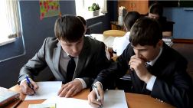Биосфера
Целостная, живая,
Объединяет, формирует, уравновешивает.
Биосфера – глобальная экосистема Земли.
Природа!
Для оценивания творческой работы ребята предложили следующие критерии: отражение темы, нестандартность подхода, владение речью, выразительность представления. После представления своих работ они оценивали их по критериям. Работы получили высокие оценки, такая деятельность ребятам понравилась. Впрочем, творческие задания применялись мною и ранее, они позволяют раскрыть потенциал ребёнка, через изучаемую тему и обнаруживаешь такие таланты в своих учениках, о которых не догадывался.
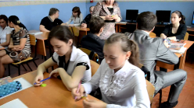Чтобы провести оценивание предложила следующую работу: на стикерах ученики выставляли себе оценку и записывали, почему они так себя оценили, далее они обменялись стикерами и, озвучив чужую самооценку, предлагали свой вариант оценивания. Это активизирует саморегуляцию и позволяет провести не только самооценивание, но и взаимооценивание. Так в случаи с Айгерим поставившей себе оценку "хорошо", Максим предложил ей поставить "отлично", за активную работу при составлении кодекса и основной вклад в сочинении стихотворения. По ходу урока на каждом этапе включала модуль «Оценивание для обучения и оценивание обучения».
В рефлексивном дневнике ребята отметили, что им понравилось готовить, представлять и слушать фоторепортажи, испытали сложности в составлении синквейна, необходимо поработать над знанием фактического материала.
Часто мы недооцениваем способности наших детей, а подобные задания на критическое мышление, дают возможность проявиться креативности, в условиях самостоятельной и групповой работы. Поэтому подобные формы работы буду в дальнейшем более широко применять на своих уроках, где это уместно и рационально.

